**Caso 4: Telecompras**

Nombre del Sistema: ST (Sistema de Telecompras).

Identificar interesados

* Directivo de la Empresa
* Cliente
* Agente de Depósito
* Gerente de Relaciones con la Comunidad

Identifique los requerimientos funcionales y no funcionales

* Requerimientos Funcionales
  1. El ST debería permitir realizar consultas al catálogo de productos.
  2. El ST debería registrar órdenes de compra.
  3. El ST debería cobrar las ventas.
  4. El ST debería registrar quejas.
  5. El ST debería permitir cancelar una orden de compra.
  6. El ST debería listar las órdenes de compra confirmadas.
  7. El ST debería registrar empresas de transporte con las que trabaja.
  8. El ST debería registrar pedidos armados.
  9. El ST debería registrar envíos de los pedidos.
* Requerimientos No Funcionales

1. El ST debería interactuar con el sistema de inventario actual.
2. El ST debería enviar el catálogo de productos periódicamente mediante correo electrónico.

Clasificar Requerimientos (funcionales $→$ por interesado, no funcionales $→$ por tipo)

*Nota: Tipos de RNF: seguridad, disponibilidad, seguimiento de estándares, rendimiento, capacidad.*

|  |  |
| --- | --- |
| **Requerimiento Funcional** | **Interesado** |
| [...] permitir realizar consultas al catálogo de productos. | Cliente |
| [...] registrar órdenes de compra. | Cliente |
| […] cobrar las ventas. | Directivo de la Empresa |
| [...] registrar quejas. | Cliente |
| [...] permitir cancelar una orden de compra. | Cliente |
| [...] listar las órdenes de compra confirmadas. | Agente de Depósito |
| [...] registrar empresas de transporte con las que trabaja. | Agente de Depósito |
| […] registrar pedidos armados. | Agente de Depósito |
| [...] registrar envíos de los pedidos. | Agente de Depósito |

|  |  |
| --- | --- |
| **Requerimiento No Funcional** | **Tipo** |
| [...] interactuar con el sistema de inventario actual. | Capacidad |
| [...] enviar el catálogo de productos periódicamente mediante correo electrónico. | Capacidad |

Priorice los requerimientos funcionales según su importancia y su complejidad. Escala <Baja/Media/Alta>.

|  |  |  |
| --- | --- | --- |
| **Requerimiento Funcional** | **Importancia** | **Complejidad** |
| [...] permitir realizar consultas al catálogo de productos. | Alta | Media |
| [...] registrar órdenes de compra. | Alta | Media |
| […] cobrar las ventas. | Alta | Alta |
| [...] registrar quejas. | Media | Baja |
| [...] permitir cancelar una orden de compra. | Alta | Baja |
| [...] listar las órdenes de compra confirmadas. | Alta | Media |
| [...] registrar empresas de transporte con las que trabaja. | Baja | Baja |
| […] registrar pedidos armados. | Alta | Baja |
| [...] registrar envíos de los pedidos. | Media | Baja |

Identificar Límite (sujeto), Actores y Casos de Uso

* Sujeto: ST.
* Actores:
  + Nombre: Cliente

Descripción: toda persona que interactúa con el sistema con el fin de efectuar una compra o consulta sobre los productos.

* + Nombre: Agente de Depósito

Descripción: todo empleado de la empresa cuya función comprenda el armado y empaquetado de productos en pedidos.

* Casos de Uso
  + ConsultarCatalogo
  + SolicitarEnvioCatalogo
  + RegistrarOrdenDeCompra
  + RegistrarQueja
  + CancelarOrdenDeCompra
  + ListarOrdenesConfirmadas
  + CobrarVenta
  + RegistrarEmpresaDeTransporte
  + RegistrarPedidoArmado
  + RegistrarEnvioPedido

Modelado de Caso de Uso

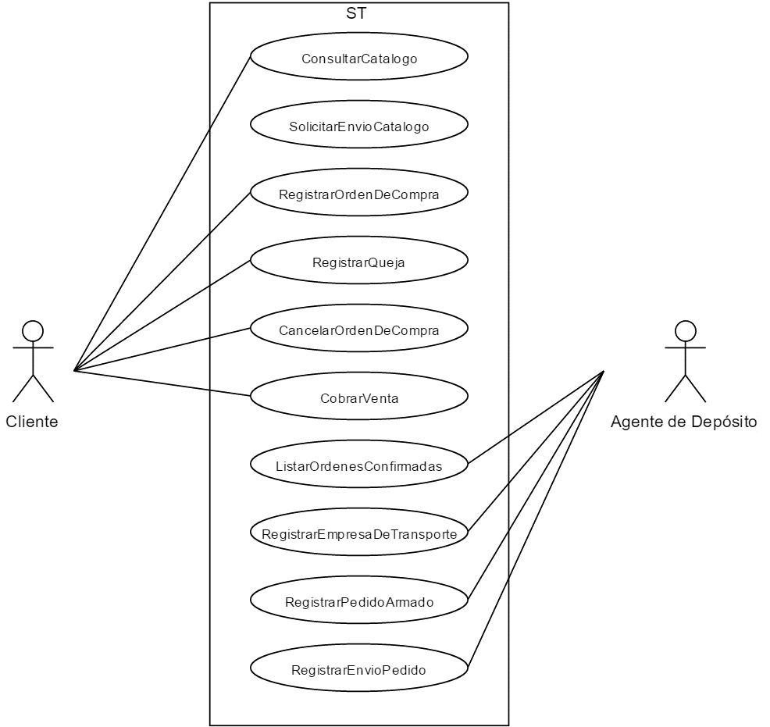

Especificación de Casos de Uso

|  |
| --- |
| **Caso de Uso:** RegistrarOrdenDeCompra |
| **ID:** 1 |
| **Descripción:** un cliente registra una orden de compra. |
| **Actor Principal:** Cliente. |
| **Actores Secundarios:** ninguno. |
| **Precondiciones:** ninguna. |
| **Flujo Principal:**   1. El caso de uso comienza cuando un cliente requiere registrar una orden de compra en el sistema. 2. El sistema consulta a un sistema externo para obtener una lista de productos y sus datos: precio y descripción. 3. El sistema muestra los productos al cliente. 4. El cliente selecciona los productos y cantidades requeridos. 5. El sistema solicita los datos de envío: dirección, localidad, provincia, código postal. 6. El cliente ingresa los datos solicitados. 7. El sistema valida los datos. |
| **Postcondiciones:** se registró una orden de compra en el sistema. |
| **Flujos Alternativos:** DatosDeEnvioInvalidos, Cancelar. |

|  |
| --- |
| **Flujo Alternativo:** RegistrarOrdenDeCompra:DatosDeEnvioInvalidos |
| **ID:** 1.1 |
| **Descripción:** la validación de los datos de envío ingresados da como resultado un error. |
| **Actor Principal:** Cliente. |
| **Actores Secundarios:** ninguno. |
| **Precondiciones:** el cliente ingresó datos de envío inválidos. |
| **Flujo Alternativo:**   1. El flujo alternativo comienza luego del paso 7 del flujo principal. 2. El sistema muestra los datos inválidos. 3. El sistema cancela el registro de la orden de compra. |
| **Postcondiciones:** no se registró una orden de compra en el sistema. |

|  |
| --- |
| **Flujo Alternativo:** RegistrarOrdenDeCompra:Cancelar |
| **ID:** 1.2 |
| **Descripción:** el cliente cancela el registro de una orden de compra. |
| **Actor Principal:** Cliente. |
| **Actores Secundarios:** ninguno. |
| **Precondiciones:** ninguna. |
| **Flujo Alternativo:**   1. El flujo alternativo comienza en cualquier momento del flujo principal. 2. El sistema cancela el registro de la orden de compra. |
| **Postcondiciones:** no se registró una orden de compra en el sistema. |

|  |
| --- |
| **Caso de Uso:** RegistrarPedidoArmado |
| **ID:** 2 |
| **Descripción:** el agente de depósito registra el armado de un pedido. |
| **Actor Principal:** Agente de Depósito. |
| **Actores Secundarios:** ninguno. |
| **Precondiciones:** debe existir al menos una orden de compra confirmada en el sistema sin pedidos armados. |
| **Flujo Principal:**   1. El caso de uso comienza cuando el Agente de Depósito requiere registrar el armado de un pedido. 2. El sistema obtiene y muestra la lista de órdenes de compras confirmadas sin pedidos armados. 3. El Agente selecciona una orden de compra. 4. El sistema obtiene los detalles de la orden de compra consultando a un sistema externo. 5. Por cada producto ordenado:    1. El sistema muestra el nombre del producto y la cantidad ordenada.    2. El sistema valida que el producto se encuentre con stock suficiente.       1. Si el producto no cuenta con el stock suficiente          1. El sistema cancela el registro del armado de un pedido.    3. El sistema actualiza la disponibilidad de ese producto. 6. El Agente confirma el armado del pedido. |
| **Postcondiciones:** se registró el armado de un pedido. |
| **Flujos Alternativos:** Cancelar.  Observaciones: el flujo alternativo “Cancelar” es similar al flujo alternativo “RegistrarOrdenDeCompra:Cancelar”. |

Modelo de Clases

